Práctica 6 – Colas Kafka

Índice

Índice 1
1. Explicación de la práctica 2
2. Preparación inicial 2
3. Desarrollo de la práctica 5
4. Resultado final 7

Explicación de la práctica

Esta práctica consiste en un proyecto en Spring Boot con un servicio rest que lea un mensaje de una cola kafka (consumer) y escriba un mensaje en la misma cola (producer)

Conceptos:

Lo primero será definir conceptos básicos de Kafka:

- Topic: es un tema o tema de conversación en Kafka. Los topics son los objetos de los que se escriben y se leen datos en Kafka.

- Partition: es una división de un topic en Kafka. Cada partition es un subset de los datos del topic y se almacena en un nodo diferente del cluster de Kafka. La cantidad de particiones que se crean para un topic depende de la cantidad de datos que se espera que se escriban en él, y se pueden agregar o eliminar particiones según sea necesario.

- Offset: es un valor que indica la posición de datos en un topic de Kafka. Los offsets se utilizan para mantener la pista de los datos que se han leído y los que aún no se han leído. Cada group-id tendrá asociado un offset diferente.

- Group-id (application-id): es un valor único asignado a cada grupo de consumidores en Kafka. El group ID se utiliza para identificar de manera única un grupo de consumidores y permitirles leer y procesar los datos de un topic de Kafka de manera distribuida y en paralelo.

- Producer: es un proceso que escribe datos en un topic de Kafka. Los productores son los responsables de generar los datos que se van a almacenar en Kafka.

- Consumer: es un proceso que lee datos de un topic de Kafka. Los consumidores son los responsables de consumir los datos que se almacenan en Kafka.

- Zookeeper: es una herramienta de coordinación de distribución que se utiliza en Kafka para mantener la consistencia de los datos y para garantizar que los procesos de Kafka se comuniquen correctamente. Los servidores zookeeper tendrán que ser dados

Preparación inicial

- Descargar los binarios de Apache Kafka desde: https://kafka.apache.org/downloads:
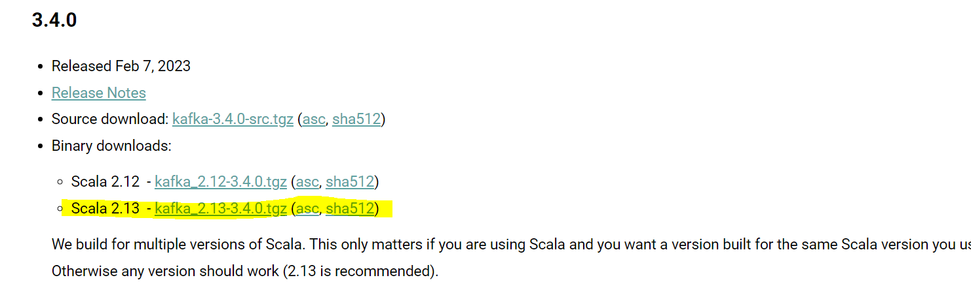

Descomprimir el paquete y meterlo en una carpeta en c:\kafkaLocal por ejemplo:

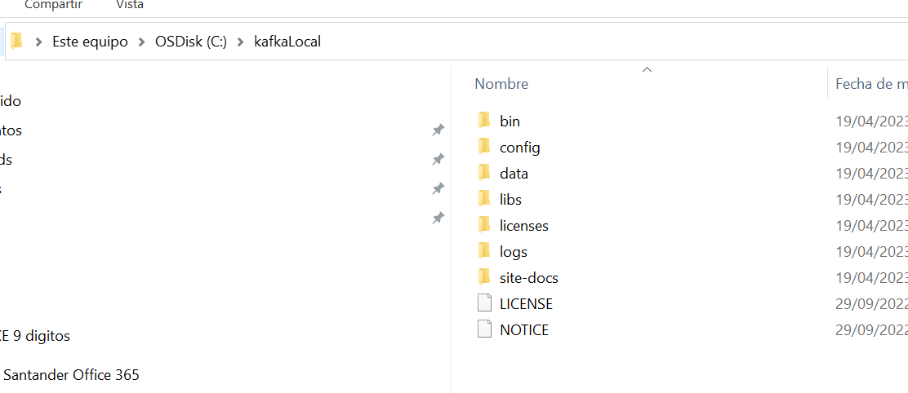

- Descargar offset explorer para monitorizar y crear tópicos desde: https://www.kafkatool.com/download.html

- Arrancar Servidor Kafka:

  - Crear una carpeta por ejemplo llamada “data” en la carpeta raíz que habéis descomprimido antes del Apache Kafka, por ejemplo: “C:\kafkaLocal\data”
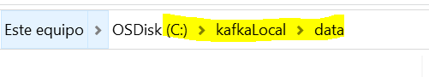

  - Modificar los archivos zookeeper.properties y server.properties de la carpeta config donde habéis descomprimido el apache Kafka: C:\kafkaLocal\config:

server.properties

# A comma separated list of directories under which to store log files
log.dirs=C:/ kafkaLoca/data
zookeeper.properties

# the directory where the snapshot is stored.
C:/ kafkaLocal/data

  - SIN VPN ZONA SEGURA Abrir un cmd en la siguiente ruta: “C:\kafkaLocal\bin\windows” y poner el siguiente comando: .\zookeeper-server-start.bat ..\..\config\zookeeper.properties
  - SIN VPN ZONA SEGURA repetir el paso anterior con otro cmd en la misma ruta y ejecutar el comando:
.\kafka-server-start.bat ..\..\config\server.properties

- SIN VPN ZONA SEGURA Arrancar Offset Explorer y crear un tópico:

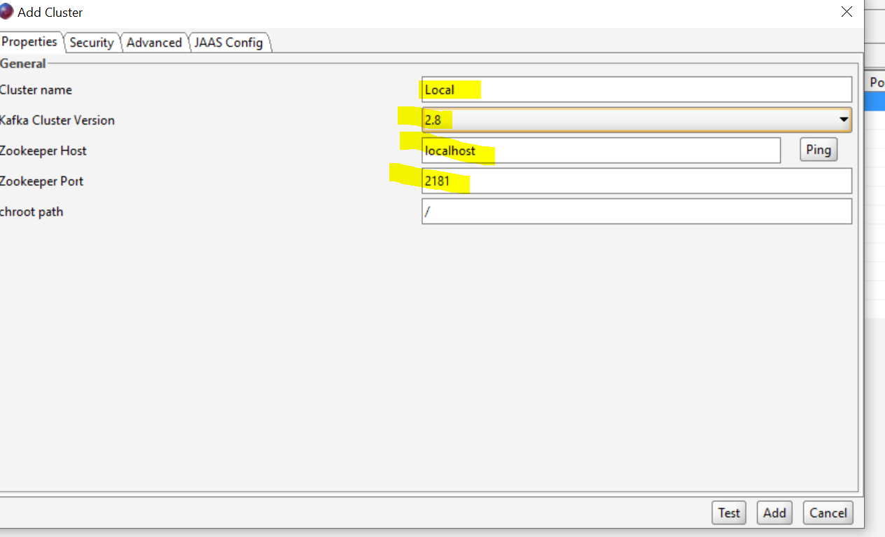

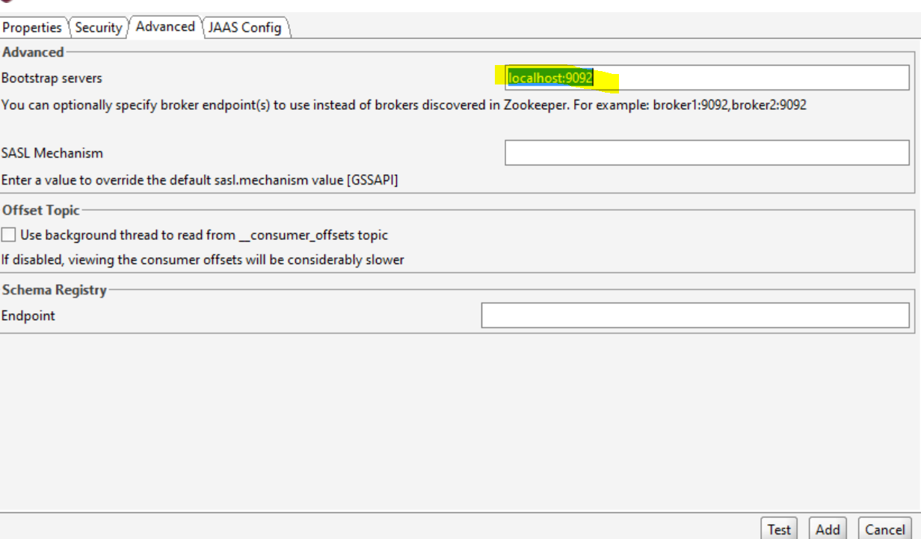

- Pulsar Test y debería salir OK
- Una vez tengáis el servidor configurado podéis crear tópicos:

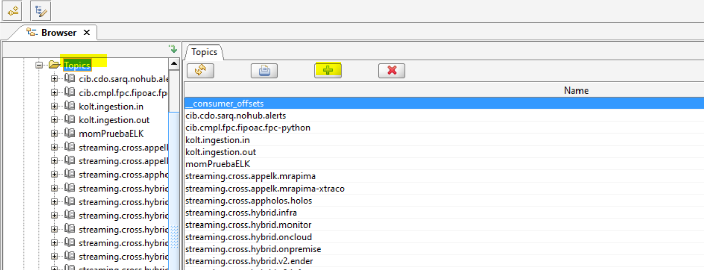

Desarrollo de la práctica

Lo primero que deberemos hacer para crear nuestro productor será añadir las dependencias necesarias, en este caso haremos uso de la librería de Kafka para Spring Boot (desde spring initializer con la dependencia ‘Spring for Apache Kafka’).

La práctica tendrá dos partes:

- Crear un consumidor que lea de un tópico creado anteriormente a través del offset explorer. Comprobar que cuando se crea un nuevo mensaje a través del offset explorer o a través de comandos llega correctamente a nuestro consumidor.
- Crear un productor que envíe mensajes a la misma cola kafka. Se interactuará con este productor a través de un endpoint de un controlador.

Los mensajes serán en formato String.

Hacer los Junit correspondientes al proyecto (Usando mockito).

Ampliaciones

4.1 Primera ampliación:

Cambiar mensaje de formato String a un objecto con la estructura:

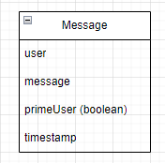

4.2 Segunda ampliación:

Endpoint reactivo al que puedas suscribirte desde el navegador e ir recibiendo información que se consuma de la cola Kafka.

Notas:

- Mirar documentación de WebFlux y endpoint reactivos.
- Para facilitar el proceso, hacer el listener con KafkaStreams en lugar de un @KafkaListener.
- El endpoint tiene que producir el Mediatype correspondiente para poder producir un stream "MediaType.TEXT_EVENT_STREAM_VALUE".

